BÁO CÁO LAB DAY 10
Data Pipeline & Data Observability cho hệ thống RAG
Thông tin | Chi tiết
Sinh viên | Đặng Thị Thu Thảo
Mã sinh viên | 2A202600685
Ngày thực hiện | 10/06/2026
Model LLM | GPT-4o-mini (OpenAI)
Embedding model | sentence-transformers/all-MiniLM-L6-v2 (384 chiều)
Vector store | ChromaDB (persistent, cosine similarity)
Nguồn dữ liệu | Crossref REST API — 24 papers

1. Tổng quan
Lab này xây dựng một ETL pipeline hoàn chỉnh cho hệ thống RAG (Retrieval-Augmented Generation) trên dữ liệu bài báo học thuật. Mục tiêu chính là chứng minh nguyên lý Data Observability: chất lượng dữ liệu ảnh hưởng trực tiếp đến hiệu suất của agent, và việc giám sát cùng sửa chữa dữ liệu có thể phục hồi hoàn toàn performance mà không cần thay đổi model.
Pipeline được chia làm 2 pha:
- Phase 1 (Baseline): Thu thập → làm sạch → embed → evaluate → report
- Phase 2 (Corruption): Corrupt → evaluate → repair → compare

2. Phase 1 — Baseline Pipeline

2.1. Thu thập dữ liệu (crossref.py)
Dữ liệu được lấy từ Crossref REST API — nguồn metadata bài báo học thuật mở.
- Endpoint: https://api.crossref.org/works
- Query: agentic retrieval augmented generation large language model
- Filter: from-pub-date:2025-12-12, has-abstract:true
- Số records: 24 papers
Mỗi PaperRecord gồm: paper_id (DOI), title, summary (abstract), authors, categories, published, updated, abs_url, pdf_url, comment (journal name). Raw response được lưu tại data/raw/ để có thể replay mà không cần gọi lại API.

2.2. Làm sạch dữ liệu (cleaning.py)
Bước | Mô tả
Strip XML tags | Loại bỏ JATS tags (<jats:p>, <jats:italic>…) trong abstract từ Crossref
Normalize whitespace | Chuẩn hóa toàn bộ text fields
Filter invalid | Bỏ record thiếu paper_id hoặc title
Tính age_days | Số ngày từ ngày published đến ngày chạy pipeline
Helper columns | authors_joined, categories_joined, summary_chars
text_for_embedding | Ghép Title + Authors + Categories + Published + Abstract + Journal
Deduplication | Drop duplicate theo paper_id
Sort | Mới nhất lên đầu (sort by published descending)
Kết quả: 24 records sạch, lưu tại data/clean/papers_clean.csv.

2.3. Embedding, Vector Store và Evaluation Set
Mỗi paper được embed cột text_for_embedding thành vector 384 chiều bằng all-MiniLM-L6-v2, nạp vào ChromaDB collection với cosine similarity. Khi query, câu hỏi được embed và tìm top-k paper gần nhất.
Từ 24 papers, sinh 24 câu hỏi đánh giá thuộc 4 loại — summary, authors, date, categories — mỗi sample có ground_truth_doc_ids để đánh giá retrieval hit/miss.

2.4. Kết quả Evaluation (Baseline)
Metric | Giá trị | Ý nghĩa
Retrieval hit rate | 100.0% | Mọi câu hỏi đều retrieve đúng paper
Mean token F1 | 0.862 | Câu trả lời khớp 86.2% từ với ground truth
Judge accuracy | 70.8% | GPT-4o-mini đánh giá 70.8% câu trả lời đúng
Mean judge score | 4.33 / 5 | Điểm trung bình khá cao

2.5. Data Quality & Freshness (Baseline)
6/6 quality checks PASS:
Check | Kết quả | Chi tiết
row_count_min_5 | PASS | row_count = 24
paper_id_not_null | PASS | 0 null
paper_id_unique | PASS | 0 duplicate
title_not_null | PASS | 0 null/empty
summary_length_ok | PASS | chỉ 1 row ngắn (4.2%)
freshness_ok | PASS | 0 stale rows (ngưỡng 180 ngày)
Freshness: Latest paper: 2026-06-02 · Oldest: 2025-12-19 · is_fresh = True

3. Phase 2 — Corruption Flow

3.1. Các loại Corruption (corruption.py)
Simulate các tình huống data corruption thực tế để đo impact lên RAG agent, sau đó chứng minh repair có thể phục hồi performance.
Loại | Rows affected | Tác động
Drop latest records | −3 rows | Agent mất kiến thức về papers gần đây nhất
Blank summary | 3 rows | text_for_embedding mất nội dung chính → embedding sai
Inject noise | 2 rows | Chuỗi random thêm vào abstract → embedding bị nhiễu
Truncate title | 2 rows | Title bị cắt còn 15 ký tự → lookup by title thất bại
Stale published date | 2 rows | Published year lùi 2 năm → freshness alarm
Add duplicates | +1 row | paper_id_unique check FAIL → bias ranking
Kết quả: 24 rows → 22 rows sau corruption.

3.2. Kết quả sau Corruption
Metric | Baseline | Corrupted | Δ
Retrieval hit rate | 100.0% | 87.5% | −12.5%
Mean token F1 | 0.862 | 0.717 | −0.145
Judge accuracy | 70.8% | 70.8% | 0%
Mean judge score | 4.333 | 4.125 | −0.208
Quality checks | 6/6 PASS | 5/6 (1 FAIL) | paper_id_unique FAIL
Stale rows | 0 | 2 | +2
Chỉ 6 thao tác nhỏ đã làm Retrieval Hit Rate giảm 12.5% và Token F1 giảm 14.5%. Agent trả lời sai 3/24 câu hỏi — những câu liên quan đến papers bị drop hoặc abstract bị xóa.

3.3. Repair và kết quả phục hồi
Thay vì gọi lại API, pipeline re-clean trực tiếp từ data/raw/crossref_records.json: load_raw_records() → build_clean_dataframe() → LocalEmbeddingIndex.build().
Metric | Baseline | Corrupted | Repaired | Recovery
Retrieval hit rate | 100.0% | 87.5% | 100.0% | Full
Mean token F1 | 0.862 | 0.717 | 0.862 | Full
Judge accuracy | 70.8% | 70.8% | 70.8% | Same
Mean judge score | 4.333 | 4.125 | 4.333 | Full
Quality checks | 6/6 | 5/6 | 6/6 | Full
Stale rows | 0 | 2 | 0 | Full
Tất cả metrics phục hồi hoàn toàn mà không cần thay đổi model hay re-fetch API.

4. Visualization — So sánh 3 trạng thái
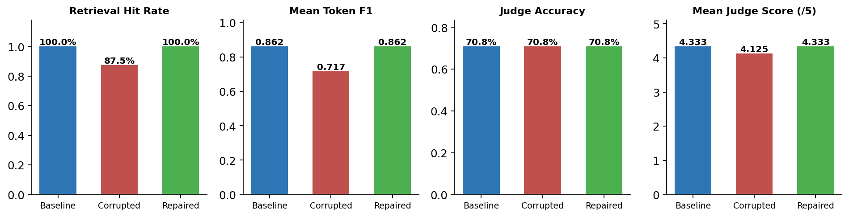
Hình 1. So sánh evaluation metrics: Baseline / Corrupted / Repaired
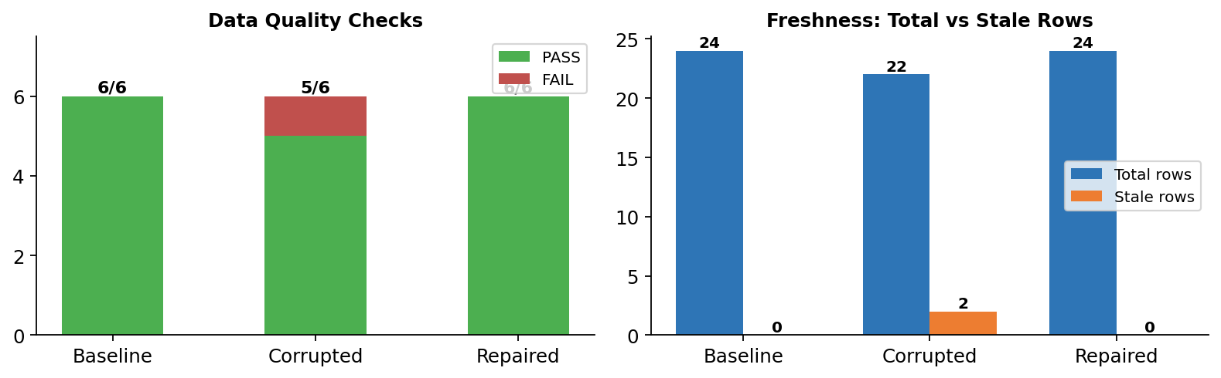
Hình 2. Data quality checks và freshness qua 3 trạng thái dữ liệu

4.1. Freshness chi tiết
Field | Baseline | Corrupted | Repaired
latest_published | 2026-06-02 | 2026-05-06 | 2026-06-02
oldest_published | 2025-12-19 | 2024-02-26 | 2025-12-19
stale_rows | 0 | 2 | 0
total_rows | 24 | 22 | 24
is_fresh | True | True | True

5. Kết luận
Nguyên lý Data Observability được chứng minh: “Không phải model kém — mà là data xấu.”
- Data quality → RAG quality: chỉ 3 papers bị drop + 3 abstract bị blank đã làm hệ thống mất 12.5% khả năng tìm đúng tài liệu. Agent không “biết” mình đang dùng data xấu.
- Monitor early, fix fast: quality checks phát hiện ngay paper_id_unique FAIL và stale dates — đây là signal để trigger repair trước khi user nhận ra agent trả lời sai.
- Raw source là source of truth: repair từ raw records (không cần re-fetch API) khôi phục hoàn toàn mọi metrics — nhấn mạnh tầm quan trọng của việc lưu trữ raw data.
- Data Observability > Model tuning: fix data nhanh hơn và hiệu quả hơn nhiều so với fine-tune hay thay đổi model.

5.1. Artifacts đầu ra
File | Mô tả
data/raw/crossref_response.json + crossref_records.json | Raw API response và parsed records
data/clean/papers_clean*.csv/json | Dataset baseline / corrupted / repaired
data/eval/test_set.json | 24 câu hỏi evaluation
data/results/*_metrics.json, *_answers.json | Metrics và answers cho 3 trạng thái
data/results/corruption_log.json | Log các thao tác corruption
data/quality/*_quality.json, *_freshness.json | Quality checks và freshness reports
data/reports/phase1_report.md, corruption_report.md | Báo cáo markdown tự sinh từ pipeline
app.py, app2.py | Streamlit dashboard giám sát

